
МИНОБРНАУКИ РОССИИ
Федеральное государственное бюджетное образовательное учреждение
высшего образования
«МИРЭА – Российский технологический университет»
РТУ МИРЭА
Институт Информационных технологий
Кафедра цифровой трансформации

ОТЧЕТ ПО ПРАКТИЧЕСКОЙ РАБОТЕ № 1
по дисциплине
«Проектирование баз данных»

Тема: «Выбор предметной области. Описание модели в нотации bpmn»
Выполнил студент группы ИНБО-12-23 | Полиэктов М. А.
Принял преподаватель | Морозов Д.В.

Москва 2025
Описание сферы деятельности предприятия, указание основных специфических черт данной сферы
В рамках практической работы было выбрано предприятие — компьютерный клуб.
Компьютерные клубы являются специализированными заведениями, предоставляющими пользователям доступ к мощным игровым компьютерам и высокоскоростному интернету для проведения киберспортивных соревнований, онлайн-игр и работы с требовательными программами. Сфера деятельности компьютерного клуба включает в себя аренду игровых мест, организацию турниров, а также продажу сопутствующих товаров (наушники, коврики для мыши, энергетические напитки и т. д.).
Предприятия, работающие в данной сфере деятельности, прежде всего ориентируются на качество предоставляемого игрового оборудования и комфортные условия для клиентов. Основными работниками компьютерного клуба являются администраторы, системные администраторы и технические специалисты, которые должны обладать достаточной квалификацией для поддержания работоспособности компьютерной сети и обеспечения качественного сервиса. Согласно исследованиям, более 60% активных геймеров хотя бы раз посещали компьютерные клубы, несмотря на наличие домашних игровых устройств, что говорит о популярности таких заведений среди молодежи и киберспортивного сообщества. В связи с этим низкое качество обслуживания, устаревшее оборудование или частые технические сбои могут привести к оттоку клиентов, что является негативным фактором для бизнеса.
Еще одним важным фактором для компьютерного клуба является его местоположение. В крупных городах клубы часто располагаются вблизи учебных заведений, торговых центров и общежитий, где сосредоточена целевая аудитория. В малых населенных пунктах компьютерные клубы встречаются реже, но при грамотном управлении могут привлекать постоянных посетителей за счет отсутствия сильной конкуренции. Таким образом, успешность компьютерного клуба зависит от качества предоставляемых услуг, технического оснащения, уровня сервиса и грамотного выбора локации.
Общая характеристика выбранного предприятия
Для дальнейшей работы было выбрано предприятие ООО «CyberZone», являющееся малым бизнесом в сфере игровой индустрии. Организационно-правовой формой данного предприятия является ООО — Общество с ограниченной ответственностью.
Рассматриваемое предприятие представлено в виде одного компьютерного клуба с залом для игровых станций, зоной отдыха для клиентов, а также головным офисом для администрации.
Персонал предприятия состоит:
• администратор;
• системный администратор;
• технический специалист;
• менеджер смены;
• бухгалтер;
• уборщик;
• директор.
В качестве основных функций рассматриваемого компьютерного клуба можно выделить:
• аренда игровых мест;
• проведение киберспортивных турниров;
• предоставление высокоскоростного интернета для клиентов;
• продажа сопутствующих товаров;
• техническое обслуживание игрового оборудования;
• организация клубных мероприятий и тематических встреч.

Описание факторов внешней и внутренней среды, влияющих на деятельность объекта исследования
На деятельность компьютерного клуба оказывают влияние как факторы внешней среды, так и факторы внутренней среды. Все эти факторы влияют на потенциальный рост предприятия и на его прибыль.
Среди внешних факторов можно выделить следующие:
- Конкуренция является одним из наиболее критичных факторов, так как оказывает прямое влияние на поток клиентов. В крупных городах могут быть как небольшие компьютерные клубы, так и крупные сети с современным оборудованием, что создает высокую конкуренцию. В то же время в небольших населенных пунктах конкуренция ниже, но и поток клиентов менее стабильный.
- Популярность киберспорта и онлайн-игр также оказывает сильное влияние на доходность компьютерного клуба. В периоды выхода новых игр, проведения крупных турниров и развития стримерской индустрии спрос на игровые места может значительно возрасти. Однако снижение интереса к конкретным играм или общая стагнация игровой индустрии могут негативно сказаться на бизнесе.
- Технологический прогресс может оказывать как положительное, так и отрицательное влияние. С одной стороны, появление новых игр с высокими системными требованиями способствует спросу на мощные игровые ПК, которые не у всех есть дома. С другой стороны, снижение цен на игровые компьютеры и консоли может уменьшить потребность в аренде игровых мест.
- Социально-демографическая ситуация также играет значительную роль. Основная целевая аудитория компьютерных клубов — это молодежь и любители киберспорта. В районах с большим количеством студентов, школьников и молодых людей клубы могут иметь стабильный приток клиентов, тогда как в районах с более взрослым населением спрос будет ниже.
- Цены на электроэнергию и аренду помещений также являются важным внешним фактором. Компьютерные клубы потребляют большое количество электроэнергии из-за мощных игровых систем, серверов и системы охлаждения. Повышение тарифов на электричество или аренду может значительно снизить рентабельность бизнеса.
Существуют также факторы внутренней среды, способные оказывать влияние на предприятие в сфере компьютерных клубов:
- Качество оборудования играет одну из ключевых ролей в привлечении клиентов. Если в клубе установлены устаревшие или низкопроизводительные компьютеры, пользователи предпочтут играть дома или обратиться в другой клуб. Регулярное обновление техники и периферии позволяет поддерживать конкурентоспособность.
- Персонал и обслуживание сильно влияют на репутацию и посещаемость клуба. Вежливые администраторы, грамотные технические специалисты и оперативное устранение неполадок создают положительный опыт для клиентов. В то же время плохое обслуживание может привести к потере постоянных клиентов.
- Маркетинг и программы лояльности играют важную роль в привлечении клиентов. Компьютерные клубы могут предлагать скидки на ночные сеансы, бонусные программы для постоянных посетителей, специальные тарифы для киберспортивных команд. Без эффективного маркетинга клуб может потерять конкурентное преимущество.
- Гибкость в ценовой политике и тарифах также влияет на прибыльность клуба. Оптимальный баланс между ценой за аренду игровых мест и затратами на содержание бизнеса позволяет привлекать клиентов и при этом сохранять рентабельность. Завышенные цены могут отпугнуть клиентов, а слишком низкие тарифы — сделать бизнес убыточным.
- Распределение площадей и зонирование клуба также может повлиять на его успешность. Наличие отдельных зон для одиночных игр, командных сражений, VR-игр или уютного уголка для отдыха помогает привлечь более широкий круг клиентов. Непродуманное размещение игрового оборудования может создать неудобства и снизить комфорт пребывания в клубе.
Таким образом, успешность компьютерного клуба зависит от множества факторов, включая техническое оснащение, уровень сервиса, маркетинговые стратегии и грамотное управление бизнес-процессами.
Организационная модель предприятия
Иерархия управления предприятия соответствует линейно функциональной организационный структуре. Из-за того, что рассматриваемый компьютерный клуб является малым бизнесом, некоторые работники выполняют не только свои прямые обязанности, но и смежные с ними. Предприятие управляется директором, выполняющим обязанности по сбору и анализу информации, предоставляемой другими подразделениями, а также принимающим решения о развитии и продвижении предприятия.
Также в рассматриваемом предприятии представлены:
- Подразделение администрации, занимающееся анализом деятельности предприятия, а также решением потенциальных проблемных ситуаций.
- Подразделение технического обслуживания, необходимое для организации работы с оборудованием, обеспечением его исправности и обновления.
- Подразделение отдела работы с клиентами, регулирующее деятельность в зале клуба, включая регистрацию пользователей, контроль за соблюдением правил и обеспечение комфорта клиентов.
На Рисунке 1 представлена организационная модель предприятия компьютерный клуб.
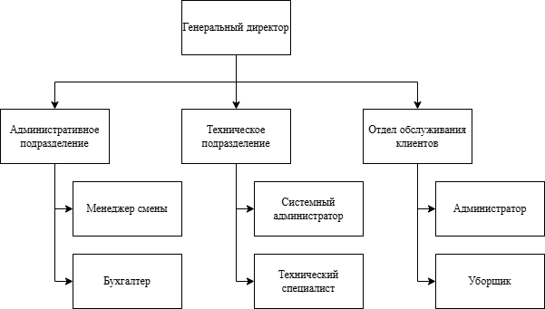
Рисунок 1 – Организационная модель предприятия Компьютерный клуб
Описание управленческих, основных, сервисных бизнес-процессов
Бизнес-процессы предприятия «CyberZone» можно разделить на управленческие, основные и вспомогательные.
Управленческие бизнес-процессы:
- управление бюджетом: учет доходов и расходов, уплата налогов, выплата зарплат, финансирование закупки оборудования и обновления ПО;
- кадровый учет: поиск и найм новых сотрудников, проведение аттестации персонала, увольнение работников, не соответствующих требованиям компании;
- масштабирование: разработка планов по увеличению клиентской базы, анализ целесообразности открытия новых филиалов, индексация заработных плат.

Основные бизнес-процессы:
- аренда игровых мест: регистрация клиентов, назначение тарифов, прием оплат за использование игрового оборудования, контроль за соблюдением правил клуба;
- управление оборудованием: регулярное обновление игровых компьютеров, настройка программного обеспечения, тестирование работоспособности техники, замена изношенных комплектующих;
- организация киберспортивных турниров: составление расписания соревнований, поиск спонсоров и партнеров, контроль за техническим обеспечением мероприятий.
- обслуживание клиентов: помощь в регистрации, контроль за комфортом игроков, разрешение спорных ситуаций;
Вспомогательные бизнес-процессы:
- маркетинг: анализ игровой индустрии и предпочтений клиентов, управление рекламными кампаниями, проведение акций и бонусных программ;
- обеспечение порядка и безопасности: контроль за чистотой зала, предотвращение нарушений, обслуживание систем видеонаблюдения.
Описание выбранного бизнес-процесса организации
В рамках практической работы был выбран бизнес-процесс — аренда игровых мест предприятия «CyberZone».
Данный процесс запускается каждый день при посещении клиентами компьютерного клуба. В среднем за один день процесс аренды игровых мест активируется более 30 раз, при условии, что клуб пользуется спросом. В бизнес-процессе участвуют три актора: администратор, клиент и системный администратор.
Администратор и системный администратор являются внутренними акторами. В обязанности администратора входит регистрация клиентов, предоставление игровых мест, контроль времени аренды, прием оплаты и ведение учета свободных мест. Системный администратор отвечает за работоспособность оборудования и устранение технических неисправностей.
Клиент, в свою очередь, является внешним по отношению к бизнес-процессу и оформляет аренду игрового места, выбирая тариф и дополнительное оборудование.
Описание процесса:
Клиент приходит в клуб и выбирает игровой тариф (почасовой, безлимитный и т. д.).
Администратор проверяет наличие свободных мест и предлагает подходящий компьютер.
В случае если свободные места по данному тарифу отсутствуют, администратор предлагает альтернативный тариф. Если клиент соглашается - оформление продолжается, иначе клиент уходит.
Клиент оплачивает аренду (наличными, картой или через бонусную систему).
Администратор активирует игровое место (логин в систему, учет времени, назначение рабочего места).
Клиент начинает играть. Если возникает техническая неисправность, он обращается к администратору, который в случае необходимости вызывает системного администратора для устранения проблемы.
По окончании времени администратор уведомляет клиента о завершении сеанса и предлагает продлить сеанс.
Клиент освобождает место или продлевает сеанс, администратор завершает сессию и освобождает компьютер для следующего посетителя.
Данные, задействованные в процессе «Аренда игровых мест»:
- Запрос клиента (тариф, желаемое игровое место);
- База данных свободных мест (список доступных компьютеров);
- Список тарифов
- Оплата клиента (наличный расчет, банковская карта, бонусная система);
- Лог сеансов (время начала и окончания аренды);
- Запросы на техническое обслуживание (ошибки в ПО, аппаратные неисправности);
- Выставленные счета и кассовые чеки.
На Рисунках 2-4 представлен выбранный бизнес-процесс в нотации BPMN.
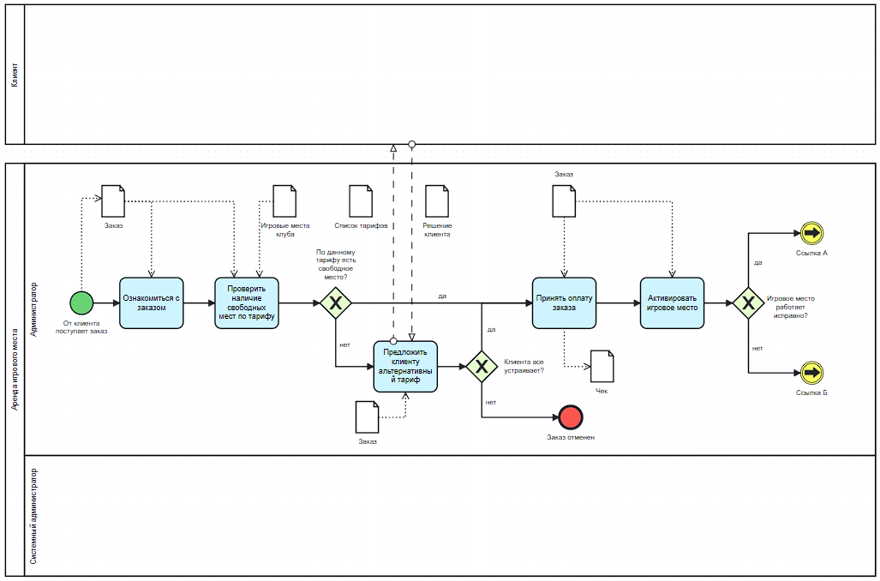
Рисунок 2 – Бизнес-процесс “Аренда игрового места” в нотации BPMN
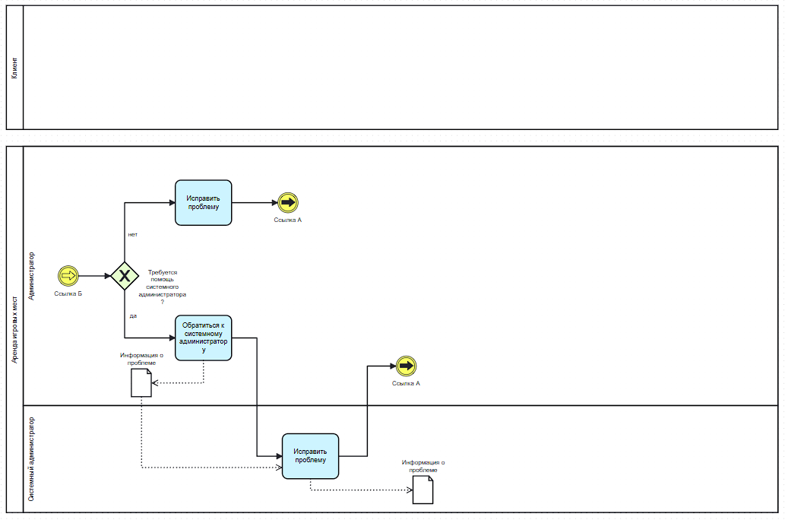
Рисунок 3 – Бизнес-процесс “Аренда игрового места” в нотации BPMN
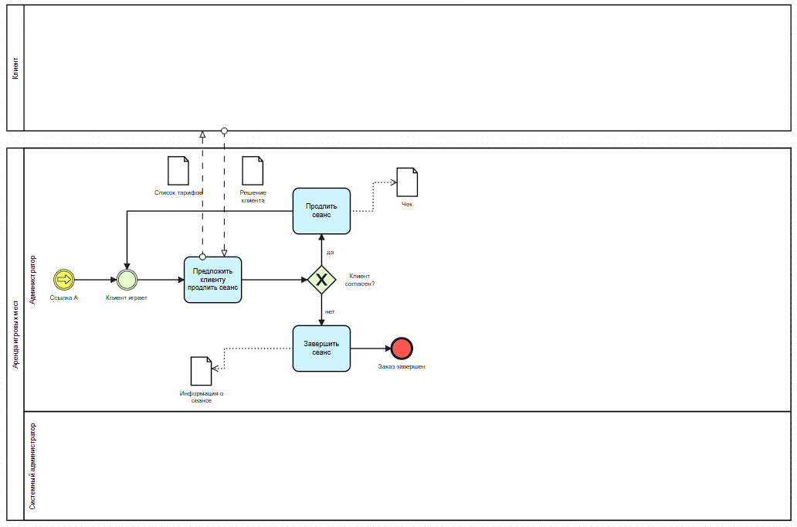
Рисунок 4 - Бизнес-процесс “Аренда игрового места” в нотации BPMN

Вывод
В ходе работы была изучена предметная область компьютерных клубов, проанализированы факторы, влияющие на их деятельность, а также разработана модель бизнес-процесса в нотации BPMN.

